UNIVERSITA’ DEL PIEMONTE ORIENTALE
“A. AVOGADRO”
DIPARTIMENTO DI SCIENZE MEDICHE

Dottorato in Medicina Molecolare

Dr. Valentina Piffanelli

Relazione I anno

Valutazione morfologica ed immunoistochimica dell’apoptosi: dati nella patologia cerebrale e negli elementi cellulari del tessuto nervoso.

INTRODUZIONE

Le ossa del cranio e della colonna vertebrale che circondano l’encefalo e il midollo spinale (sistema nervoso centrale, S.N.C.) forniscono a queste strutture una protezione meccanica. Per prevenire il contatto con le ossa circostanti, il S.N.C. è avvolto da tre membrane connettivali, le meningi, disposte concentricamente e sovrapposte l’una all’altra; questi involucri agiscono come ammortizzatori e conferiscono stabilità fisica.
La membrana esterna è la dura madre o pachimeninge, la membrana media è detta aracnoide e forma con l’involucro interno, o pia madre, le leptomeningi. (Fig.1)
I meningiomi sono tumori a sviluppo dalle meningi o dalle strutture da queste derivate, cioè dalla tela corioidea e dai plessi corioidei. Trattasi, quindi, di entità che in linea di massima sono in connessione con uno dei tre involucri meningei. I meningiomi si sviluppano in sedi varie, sebbene prediligano la cavità cranica, dove la loro frequenza è in media del 14% rispetto a tutti gli altri tumori primitivi ivi originanti. Ricerche recenti suggeriscono che tanto i traumi cranici che le radiazioni ionizzanti possono essere considerati fattori di rischio nella genesi dei meningiomi. Inoltre è stata segnalata l’origine ereditaria dei meningiomi multipli.
I meningiomi sono di regola tumori unici, sebbene non sia eccezionale il rinvenimento di forme multiple. In quest’ultimo caso si può osservare come, accanto ad una neoplasia di grandi dimensioni, ne siano presenti altre più piccole nelle immediate vicinanze o in sede lontana. (Fig.5)
Istologicamente, si possono presentare forme benigne e maligne. L'elevata percentuale di operabilità ha fatto considerare spesso il meningioma come una forma relativamente benigna, ma nella maggior parte dei casi tale valutazione è eccessivamente ottimistica, a causa della sistematica tendenza del tumore alla recidività locale.
Dal punto di vista istologico molti dei meningiomi sono differenziati, hanno bassa capacità proliferativa e mostrano limitati segni di invasività.
I caratteri microscopici, tutt’altro che costanti, hanno suscitato profonde controversie tra coloro che si sono occupati della tipizzazione dei meningiomi. Tuttavia l’orientamento presente è di abbandonare le tassonomie estremamente analitiche, e di accogliere quelle più semplici in cui, fin dove possibile, sussiste corrispondenza tra caratteri morfologici e modalità evolutive in senso biologico.
Altri tipi di tumori cerebrali di interesse neurochirurgico sono gli astrocitomi, i glioblastomi, gli ependimomi e gli Schwannomi.
Un Astrocitoma è un tumore che origina dagli astrociti. Questi sono un particolare tipo di cellule gliali che sovrintendono all’omeostasi dell’ambiente tessutale del sistema nervoso. Gli Astrocitomi sono tumori infiltranti, ma a crescita relativamente lenta. Sono considerati tumori a basso grado di malignità.
L’evoluzione del grado di malignità degli Astrocitomi è rappresentato dai Glioblastomi. Questi sono tumori composti da cellule scarsamente differenziate. I Glioblastomi crescono rapidamente e metastatizzano ampiamente entro altre regioni del sistema nervoso centrale.
Gli Ependimomi sono tumori che originano dalle cellule ependimali, cioè dalle cellule che ricoprono i ventricoli cerebrali ed il canale centrale del midollo spinale. Le cellule ependimali sono embriologicamente correlate agli altri tipi di cellule gliali, principalmente astrociti ed oligodendrociti. Sono tumori poco comuni.
Gli Schwannomi sono neuroblastomi che derivano dalle cellule gliali di Schwann, cellule che avvolgono l’assone dei neuroni periferici formando guaina mielinica. Essi hanno pertanto tipica localizzazione spinale.
Sono costituiti da cellule strette e allungate che si dispongono a formare fascetti, formazioni vorticose o strutture a palizzata. Sono tumori benigni, si accrescono molto lentamente ed è rarissima la loro trasformazione maligna.
La principale causa di morte nei pazienti affetti da tumori è rappresentata dalle metastasi. Esse possono rimanere asintomatiche e clinicamente non rilevabili per mesi o anni per poi improvvisamente proliferare rapidamente.
L'attivazione del processo apoptotico potrebbe avere un significato terapeutico in situazioni in cui si vuole controllare l'iperproliferazione cellulare.
Riuscire a conoscere i meccanismi che sono alla base della quiescenza dei tumori potrebbe portare a sviluppare terapie mirate atte a prolungare questo stato di "sonno tumorale".

Una serie di esperimenti ha dimostrato come l’interazione delle cellule con le proteine della matrice extracellulare influenzi in modo determinante la proliferazione e il differenziamento della cellula stessa.
La matrice extracellulare (ECM) comprende una varietà di versatili polisaccaridi e di proteine, secrete localmente, che si aggregano in un reticolo organizzato con funzioni propriamente strutturali nei confronti della matrice stessa e adesive nei confronti degli elementi cellulari. Recenti rilievi sperimentali hanno evidenziato per il collagene, una tipica proteina strutturale della ECM, proprietà adesive cellula-matrice, in particolar modo dirette a stabilizzare la sopravvivenza di alcuni tipi cellulari quali le cellule neuronali.
Le cellule esprimono recettori proteici di membrana per l’adesione che, oltre ad avere funzione meccanica di ancoraggio, possono tradurre segnali intracellulari diretti alla regolazione dell’espressione genica e della crescita cellulare.
I recettori che mediano l’adesione delle cellule alla matrice extracellulare appartengono alla famiglia delle integrine, principalmente coinvolte nell’apoptosi indotta dalla mancanza di adesione (anoikis).
Le cellule SK-N-BE sono una linea cellulare di neuroblastoma, che, a seguito di trattamento con acido retinoico, divengono sensibili in termini di sopravvivenza all’ambiente extracellulare. Nel nostro laboratorio abbiamo studiato le differenze nell’induzione di apoptosi, comparando una condizione di inappropriata adesione alla matrice, quale quella realizzata da polyHEMA (PH, assenza di adesione), polilisina (PL, adesione aspecifica), con quella specifica realizzata da fibronectina, laminina e collagene I.

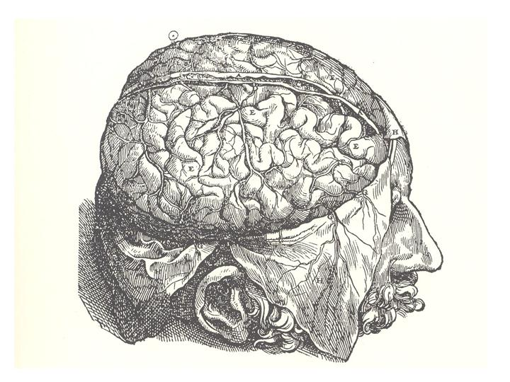

Fig.1- Immagine di meningi osservabili dopo scalottamento cranico.

APOPTOSI

Le cellule hanno la capacità di auto-distruggersi mediante l'attivazione di un programma metabolico di suicidio, che prende il nome di apoptosi, causato dall’attivazione di un programma presente nel genoma di ogni cellula che non coinvolge in alcun modo le risposte tessutali dell’infiammazione.⁽¹⁾
A differenza della cellula necrotica, quella apoptotica perde rapidamente volume condensandosi, si stacca dalle cellule vicine perdendo altresì le specializzazioni di membrana ed esponendo componenti, normalmente nascosti o poco espressi, della membrana plasmatica. Questi vengono riconosciuti da altre cellule, che operano la fagocitosi della cellula morente. L’organizzazione cellulare interna è mantenuta, almeno nelle fasi precoci del processo, mentre a livello nucleare si osserva la disgregazione del nucleolo, la condensazione e il taglio della cromatina in frammenti. Granuli compatti di cromatina degradata si spostano verso la periferia del nucleo, formando spesso una caratteristica figura a mezzaluna. Frammenti discreti di materiale nucleare raggiungono in seguito la membrana plasmatica, dove vengono circondati da evaginazioni della membrana stessa che conferiscono alla cellula un aspetto a bolle (blebbing). Queste blebs si staccano dal corpo cellulare trascinando con sé parte del citoplasma e del materiale nucleare, dando origine ai cosiddetti corpi apoptotici che vengono fagocitati dalle cellule vicine. Dato che non si ha versamento di contenuto citosolico nell’ambiente, non ha origine alcun processo flogistico secondario. ^{(2, 3, 4)} (Fig.2)
L’apoptosi può essere indotta da molecole che si legano ai recettori di membrana o intracellulari e che determinano l’attivazione di particolari vie metaboliche ; oppure da interazioni con il sistema immunitario o ancora da condizioni avverse (ipertermia, ipotermia, ischemia, radiazioni).
L’esecuzione del processo apoptotico avviene ad opera di cisteinproteasi in grado di tagliare un substrato proteico, denominate Caspasi. ⁽⁵⁾
La fase di esecuzione sembra essere comune a tutte o quasi le vie d’innesco ed è costituita da una serie di reazioni enzimatiche a cascata. Una volta innescata, la reazione non è più arrestabile e procede automaticamente portando inevitabilmente a morte la cellula. Le Caspasi sono presenti in forma inattiva nel citoplasma; ognuna di esse è attivata dalla precedente e, a sua volta, attiva la seguente, fino ad arrivare al taglio dei substrati finali. Questi includono proteine coinvolte nella riparazione e duplicazione del DNA, nello splicing dell’RNA, nel mantenimento della struttura citoscheletrica, nella divisione cellulare, nella frammentazione del DNA, ecc. Tutte le Caspasi si attivano con un meccanismo a cascata, ma la successione temporale non è ancora del tutto chiarita; dal punto di vista dell'apoptosi tuttavia la distinzione di maggior interesse è tra Caspasi iniziatrici (quali le Caspasi-8, -9) ed esecutrici (quali le Caspasi-3,-6) ⁽⁶⁾.
La Caspasi-8 è nota essere una delle caspasi iniziatrici del processo apoptotico. ⁽⁵⁾ Essa si attiva quando i death receptors (TNFR-1 e CD95) della membrana plasmatica legano specifici ligandi, grazie al dominio di morte-DD necessario per innescare l’apoptosi. Le proteine in grado di legare il DD finora scoperte sono tre: FADD/MORT1 che lega specificamente il CD95, TRADD che lega il TNFR-1 e RIP che agisce su entrambi indistintamente ^{(7, 8, 9)}. La Caspasi-8 attiva i processi che portano al disassemblamento del citoscheletro e alla frammentazione nucleare.
La Caspasi-9 è riconosciuta essere la Caspasi associata ai mitocondri. Tipicamente quando i mitocondri subiscono alterazioni degenerative possono liberare la Caspasi-9, che in questo caso si comporta da Caspasi iniziatrice del processo apoptotico. La Caspasi-9 a sua volta processa e attiva altre caspasi in un sistema di amplificazione a cascata che porta alla morte della cellula. ^{(5, 10)}
Una delle più importanti caspasi attivate nella fase finale del processo è la Caspasi-3, che è in grado di attivare le nucleasi che degradano il DNA dei cromosomi, provocando la condensazione e la frammentazione della cromatina come risultati finali del processo apoptotico. Per questo l’attivazione della Caspasi-3 può essere considerata un valido strumento per evidenziare le cellule che sono sottoposte al fenomeno apoptotico ⁽⁵⁾.
La caspasi-6 è principalmente coinvolta nella destrutturazione del citoscheletro nucleare. Inoltre è stato recentemente osservato essere un importante attivatore della caspasi-8 cytoplasmatica. La caspasi-6 sarebbe inserita nell’ambito di un ciclo enzimatico amplificativo iniziato dal rilascio del citocromo-c dal mitocondrio ⁽⁵⁾.
La Bax e’ una proteina tipicamente presente nel citoplasma delle cellule, la cui funzione è quella di mediare i segnali di morte, coinvolgendo in particolare l’ alterazione funzionale del mitocondrio, la sorgente energetica della cellula, portandola al suicidio. ⁽¹¹⁾
Bcl-2 rappresenta il capostipite di una famiglia di geni che include sia membri ad attività antiapoptotica (Bcl-2, Bcl-x_{L}) che proapoptotica (Bax, Bad, Bak) ^{(12, 13)}. Le proteine di questa famiglia si trovano localizzate sulla membrana nucleare, su quella mitocondriale esterna e su quelle del reticolo endoplasmatico. Bcl-2 può interagire con diverse proteine suggerendo un suo possibile ruolo modulatorio su una via di trasduzione del segnale che controlla la morte cellulare ^{(14, 15)}.
Il riconoscimento e la fagocitosi dei corpi apoptotici, risultanti dalla degradazione della cellula, completano il processo di morte cellulare programmata.
L’apoptosi è molto importante perché mantiene l’equilibrio cellulare. Molte patologie infatti insorgono a causa del mal funzionamento di questo processo. Ad esempio, le patologie neurodegenerative sono associate ad un eccesso di morte cellulare, mentre le patologie tumorali sono associate all'incapacità di attivazione del programma (Fig.3).

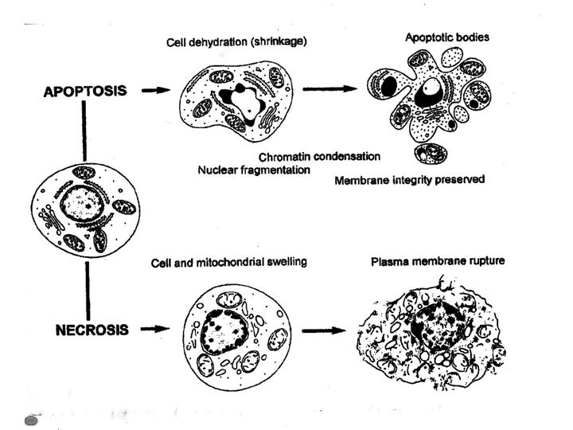

Fig. 2 – Scema delle trasformazioni morfologiche a carico di cellule soggette ad apoptosi

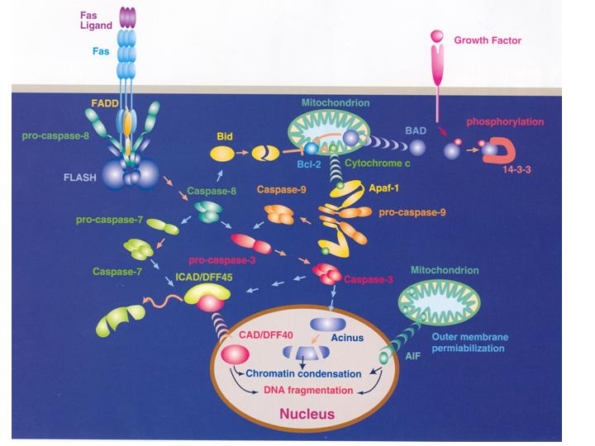

Fig. 3 – Schema della cascata enzimatica caratterizzante il processo apoptotico

SCOPO DEL LAVORO

Il rilievo apoptotico nelle masse tumorali è un elemento di una certa importanza poiché permette di apprezzare la tendenza alla conservazione ed indirettamente all’ aumento della massa tumorale; di fatto molti tumori devono la loro evoluzione proprio ad un venir meno dei meccanismi che regolano i processi apoptotici.
Nel nostro lavoro sono stati presi in considerazione tumori cerebrali di diverso tipo per valutare la presenza ed il livello di apoptosi, visualizzato attraverso i suoi markers caratteristici.
Su cellule di linea SK-N-BE di derivazione da neuroblastoma sono stati inoltre approfonditi i meccanismi apoptotici dipendenti dall’adesione alla matrice extracellulare (in condizione di assenza di adesione: PHEMA, adesione aspecifica su polilisina, adesione specifica su laminina, fibronectina e collagene).

MATERIALI E METODI

Nel nostro lavoro sono stati presi in considerazione prelievi bioptici di meningiomi che, in base a diagnosi istopatologiche, sono stati classificati in meningoteliomatosi, transizionali, fibrosi, angiomatosi, atipici ed anaplastici, oltre a campioni di astrocitoma, glioblastoma, ependimoma e Schwannoma (10 campioni per tipo).
I campioni, dopo il prelievo, sono stati processati per l’inclusione in paraffina e successivamente, mediante un microtomo a slitta, tagliati in sezioni di 5 μm di spessore e fatti aderire su vetrini portaoggetti. Ogni tipologia di meningioma è stata processata con la tecnica della Tricromia di Masson e con la tecnica Tunel; per quest’ultima è stato utlizzato Apoptag® kit (Intergen Company, New York, U.S.A.).
Vetrini di ogni gruppo sono stati poi utilizzati per verificare, con reazioni di immunoistochimica, (Fig.4) la presenza o meno di specifici markers apoptotici quali la caspasi-8 attivata (clone H-134; Santa Cruz Biotechnology, Santa Cruz, CA, U.S.A.), la caspasi-3 attivata (clone Asp-175; Cell Signaling Technology), la caspasi-9 attivata (clone Ab-2; Oncogene, San Diego, CA, USA), la caspasi-6 attivata (clone h194; Santa Cruz Biotechnology), la bax (clone P19; Santa Cruz Biotechnology) e bcl-2 (clone ∆C21; Santa Cruz Biotechnology). Questa tecnica prevede la rivelazione dei prodotti di immunoreazione grazie all’incubazione delle sezioni con anticorpi secondari anti-rabbit complessati con sistemi avidina-biotina ed evidenziati colorometricamente tramite reazione ossidativi con DAB (Vectastaine Elite kit, Vector Laboratories, Burlingam CA, USA); ematossilina è stata utilizzata per contrastare i nuclei cellulari.
Sezioni di controllo sono state eseguite come descritto in precedenza ma utilizzando IgG non immune di topo, oppure omettendo l’anticorpo primario; in queste condizioni non sono state osservate reazioni immunoistochimiche positive.
I campioni sono stati inoltre sottoposti anche ad una doppia immunoistochimica per la reazione reazioni Tunel e caspasi-3.
La percentuale di cellule positive alle caspasi e di cellule positive alla reazione Tunel è stata determinata come rapporto tra cellule positive rispetto al numero totale delle cellule osservabili. Sono stati analizzati dieci campi microscopici di 100/200 nuclei (ingrandimento 40X).
Sulle cellule SK-N-BE differenziate con acido retinoico verso il fenotipo maturo neuronale, le tecniche istochimiche di cui sopra sono state condotte con protocollo similare applicato a cellule adese su piastra.

Statistica non parametrica di Kruskal-Wallis è stata utilizzata per verificare la distribuzione normale dei parametri considerati.Valutazioni parametriche quali numero di mitosi, ipercellularità, sono state eseguite tramite test dell’ANOVA, con livello di significatività posto pari a P< 0.05. I dati in questo caso sono stati espressi quale media ± Errore Standard della Media, definita dall’insieme delle valutazioni delle sezioni successive operate su di un singolo campione.

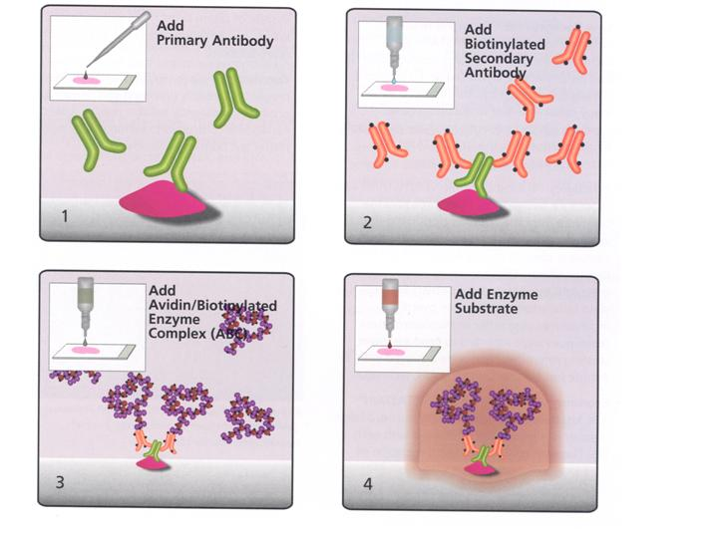

Fig. 4 – Schema tecnico della tecnica immunoistochimica utilizzata

RISULTATI

1) Analisi dei tumori di interesse nella patologia cerebrale
L’osservazione delle porzioni di meningi sane prelevate dagli stessi pazienti non hanno rivelato segnali positivi, relativamente alle diverse indagini immunoistochimiche adottate.
Le immagini riportate in fig.5 mostrano la morfologia di alcuni campioni sperimentali ottenuta con la Tricromica di Masson sui diversi campioni, mentre in fig.6 e in fig.7 si possono osservare alcune reazioni immunoistochimiche.
La quantizzazione delle cellule immunopositive per i diversi fattori apoptotici indagati è invece presentata nel Grafico1.
I diversi fattori apoptotici indagati hanno una distribuzione eterogenea. Ampiamente rappresentata in tutte le tipologie tumorali indagate sono la Caspasi-3, la Bax e la Bcl-2; mentre Caspasi-8 e Caspasi-9 sono meno rappresentate o tendono a raggiungere livelli quantitativi inferiori a quanto si può osservare relativamente agli altri fattori. In particolare Caspasi-8 e -9 hanno fatto registrare mediamente i valori più bassi tra i meningiomi di tipi Transizionale.
Complessivamente però, i meningiomi tendono a presentare un quadro più intensamente reattivo da un punto di vista quantitativo rispetto agli altri neuroblastomi; in particolare il Meningioma Multiplo Multipolare presenta i più alti livelli osservati in questo studio per i fattori Bax e Bcl-2.
Nell’insieme tutti i tumori studiati presentano un quadro eterogeneo di espressione dei diversi fattori, unica eccezione è rappresentata dell’ ependimoma che presenta una espressione omogenea e di alto livello quantitativo per tutti i fattori indagati.
In considerazione del quadro noto di invasività dei tumori sotto indagine, possiamo osservare come i meningiomi, caratteristicamente tumori non invasivi, esprimano livelli più alti quantitativamente per i fattori apoptotici rispetto ai neuroblastomi, con la già citata eccezione dell’ependimoma. Inoltre i tumori che sono categorizzati come meno displastici, Meningoima Fibroso e Astrocitoma, tendono tipicamente ad esprimere livelli più alti di Caspasi-8.

2) Analisi immunoistochimica dell’apoptosi su cellule SK-N-BE
Prendendo in considerazione il numero totale di cellule apoptotiche, abbiamo osservato che questi è aumentato in tutte le condizioni sperimentali a seguito dei diversi tempi di adesione. Tuttavia il substrato CL ha provocato una forte riduzione dell’anoikis a 8, 16 e 24 ore in confronto a PH e PL (Fig. 8 e Grafico 2).
Dopo 8 ore di incubazione la quantità di cellule apoptotiche di I, II e III stadio su PH e PL sono simili. Invece a 16 e 24 ore la coltura cellulare su PL ha mostrato più cellule apoptotiche di II stadio e contemporaneamente meno cellule di III stadio rispetto a quelle osservate su PH.
Questo risultato ha mostrato che le cellule coltivate su PL vanno in anoikis più lentamente rispetto alle cellule coltivate su PH, evidenziando un ritardo del processo apoptotico.
Nei campioni con CL è stata osservata una grande riduzione nel numero delle cellule apoptotiche di II e III stadio in confronto a PH e PL a tutti i tempi analizzati. Inoltre nei campioni con CL il numero delle cellule apoptotiche di III stadio sono significativamente meno rispetto a quelle di II stadio a 16 e 24 ore, come non accade su PH e PL, suggerendo che CL sia in grado di ridurre molto il numero totale di cellule apoptotiche rallentando fortemente il fenomeno apoptotico (Grafico 2).
In conclusione gli esperimenti, condotti sulle cellule SK-N-BE, hanno mostrato essere il collagene la proteina della matrice extracellulare capace di modulare la sopravvivenza cellulare, definendo un rallentamento del processo apoptotico (Fig. 8 e Grafico 2).
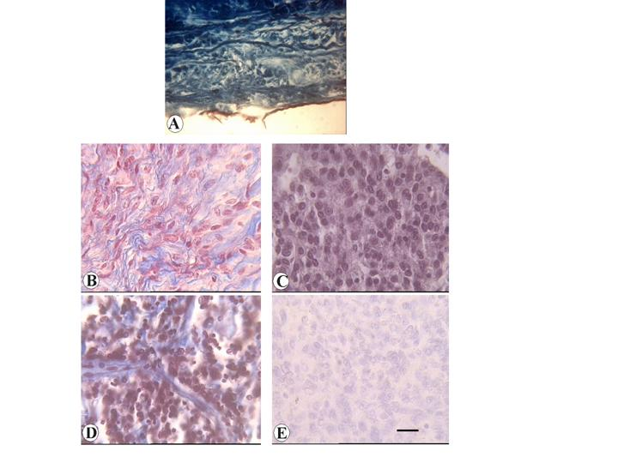
Fig.5- Immagini di alcuni tipi di meningioma. A: meninge sana (Tricromica di Masson); B: meningioma fibroso(Tricromica di Masson); C: meningioma atipico (Tricromica di Masson); D: meningioma anaplastico (Tricromica di Masson); E: meningioma transizionale (senza anticorpo primario). Ingrandimento 40X.

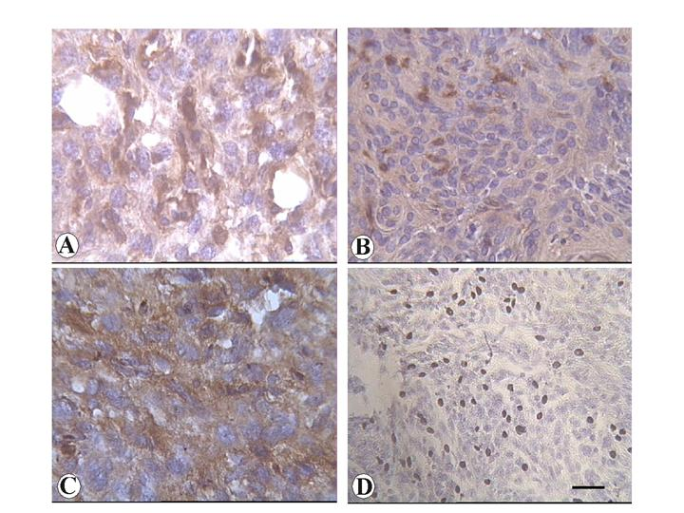

Fig 6- Immagini di alcuni tipi di meningiomi in cui si possono osservare segnali immunoistochimici. A: m.angiomatoso (bax); B: m.transizionale (bax); C: m.transizionale (bcl2); D: m.transizionale (cas-6). Ingrandimento 40X.

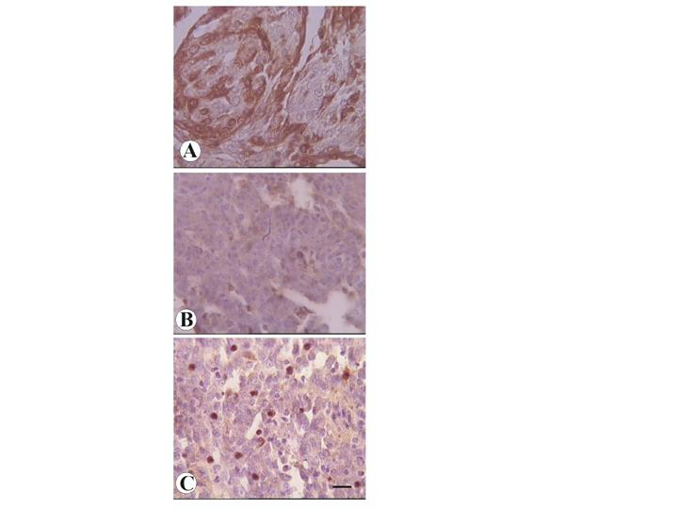

Fig.7

Meningioma
meningoteliomatoso (cas-3)

Meningioma
atipico
(cas-3)

Meningioma
anaplastico
(Tunel e cas-3)

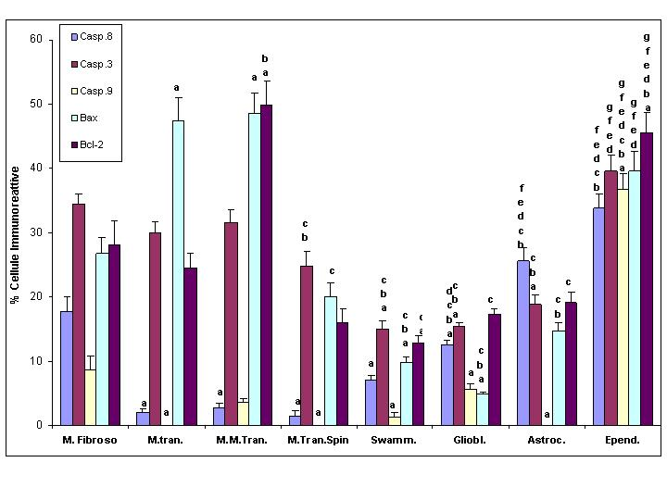

Grafico 1

Grafico di confronto della quantità totale delle cellule immunoreattive per i vari tipi di tumore presi in considerazione nel nostro studio.

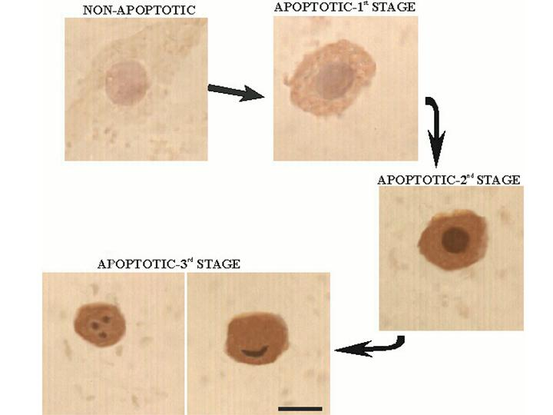

Tipologia cellulare | Caspase-8  Positività (%OD) | Area Nucleare  (μm²) | Colorazione Nucleare (%OD)
Non-Apoptotic | non detectable | 89.3 ± 7.5 a | 5.1 ± 1.0 a
Apoptotic -1° stage | 19.5 ± 1.7 a | 81.1 ± 5.2 a | 5.9 ± 1.8 a
Apoptotic -2° stage | 42.1 ± 3.9 | 25.1 ± 2.1 b | 58.8 ± 6.2
Apoptotic -3° stage | 46.3 ± 3.1 | 9.3 ± 0.8 | 64.7 ± 7.6

Fig. 8
Microfotografia di cellule SK-N-BE differenziate.Le cellule sono state processate con tecnica immunoistochimica verso la caspasi-8 attivata (anticorpo monoclinale) e contrastate co ematossilina. Le cellule positive sono state classificate in 4 stadi secondo i parametri morfometrici dettagliati in tabella per meglio seguire l’evoluzione nel tempo del fenomeno apoptotico. OD: Optical Density. Barra di Calibrazione: 1.3 cm = 1.1 µm.

Grafico 2
L’istogramma mostra la percentuale di cellule SK-N-BE differenziate positive alla caspasi-8 dopo cultura su polyHEMA (PH), polilisina (PL), collagene I (CL), fer 8, 16, 24 ore. Barre nere= cellule apoptotiche totali; barre bianche= cellule apoptotiche al 1° stadio; barre grigio chiaro= cellule apoptotiche al 2° stadio; barre grigio scuro= cellule apoptotiche al 3° stadio. a = p < 0.05 vs. 8 h.; b = p < 0.05 vs. 16 h; * = p < 0.05 vs. PH; ** = p < 0.05 vs. PH and PL.

DISCUSSIONE

Le cellule che danno origine ad un tumore sono tipicamente elementi che hanno perso la propria identità istologica e tipicamente non rispondono o non rispondono nel modo appropriato agli equilibri tessutali che si esercitano attraverso una complessa rete di comunicazione con gli elementi cellulari vicini. La mancanza di comunicazione può dipendere dall’incapacità della cellule di raccogliere tali messaggi (alterazioni dei sistemi recettoriali della superficie plasmatica), e/o dall’ alterazione della complessa rete di vie metaboliche (citoplasmatiche e nucleari) che in soluzione finale spingono l’elemento cellulare verso la proliferazione anarchica. Le vie apoptotiche sono un complesso di vie metaboliche che assicurano la possibilità di sopprimere un qualsivoglia elemento cellulare all’ interno di un tessuto senza richiamare processi flogistici. Come tale è stato rapidamente chiaro che proprio i meccanismi apoptotici sono coinvolti ed in qualche modo alterati facendone perdere l’originale efficacia.
Tra i primi rilievi apoptotici si osservò che questo meccanismo veniva ampiamente usato dai sistemi tessutali per eliminare elementi cellulari ridondanti: quindi utilizzato pienamente come meccanismo di controllo della popolazione cellulare tissutale.
Nei tumori da noi presi in considerazione abbiamo potuti osservare come segnali apoptotici di vario livello sono comunque presenti. Ma non tutti i marker espressi in questa via sono ugualmente espressi, in particolare i meno espressi sono la Caspasi-9 e la Caspasi-8.
Quest’ultimi sono enzimi ampiamente coinvolti nei primi “passi” del processo apoptotico e sono quelli che mediano la trasmissione del segnale apoptotico che deriva dall’ambiente extracellulare (comunicazione cellula-cellula, tramite ligando e probabilmente da alterazioni fisiche dell’integrità della membrana plasmatica) relativamente alla Caspasi-8, da alterazioni della funzionalità e dell’integrità dei mitocondri relativamente alla Caspasi-9.
Questa osservazione è compatibile con quanto precedentemente espresso sull’alterazione da parte degli elementi cellulari tumorali della via apoptotica e dei sistemi di comunicazione intercellulari.
Comunque altri segnali tipicamente apoptotici quali la Caspasi-3 e la Bax sono ancora rintracciabili nei tumori da noi analizzati. In considerazione del ruolo della Caspasi-3 quale uno dei principali effettori finali della via apoptotica, ne emerge l’osservazione di una sopravvivenza in generale delle vie apoptotiche. Per quanto l’ osservazione di recente sulla presenza di vie di morte diverse da quelle riconducibili alle vie metaboliche propriamente definite come apoptosi, lasciano plausibile l’ ipotesi che la Caspasi-3 possa essere attivata da processi alternativi al processo apoptotico vero e proprio; il riscontro della presenza della Bax ulteriormente sottolinea l’evenienza sopra esposta. Questo fattore, tipicamente coinvolto analogamente ed insieme alla Caspasi-9 nell’ apoptosi da alterazione mitocondriale, è stato chiamato in causa quale coinvolto in vie di morte diverse dall’apoptosi e che piuttosto si richiamano alle concettualità della necrosi (para-apoptosi). Di fatto alcuni profili di cellule necrotiche sono state riscontrate all’ interno di alcune delle formazioni tumorali analizzate.
Un altro segnale positivo ritrovato nei tumori indagati è quello della Bcl-2; è noto da tempo che questo fattore va specificatamente a legarsi con Bax antagonizzandone l’effetto, comportandosi di conseguenza quale fattore anti-apoptotico. Pertanto l’espressione o sovra-espressione nelle cellule di un fattore rispetto all’ altro è normalmente considerato un indice di morte per Bax e un indice di sopravvivenza per Bcl-2. Di fatto dalle nostre osservazioni i segnali Bax e Bcl-2 sembrano essere presenti esclusivamente in aree cellulari differenti. La sua presenza andrebbe quindi a contrastare all’interno del tumore la spinta apoptotica e/o necrotica espressa da Bax e caspasi-3, forse al fine di definire un equilibrio tra morte e sopravvivenza della popolazione cellulare del tumore. L’osservazione di una espressione quantitativa (per numero e tipologia cellulare) simile andrebbe ulteriormente ad evidenziare il ruolo di antagonismo reciproco espresso da questi due fattori.

Conclusione
L’insieme di queste osservazioni quindi ci portano alla conclusione che sebbene la vie apoptotiche sono alterate e nulla o poco funzionanti, sembrerebbero essere presenti vie di morte alternative che agiscono verso un alleggerimento della ipercellularità della popolazione cellulare nei tumori.
La conoscenza e l’identificazione di questi aspetti metabolici potrebbero fornire una migliore conoscenza sull’ evoluzione della massa tumorale e fornire possibili target di intervento terapeutico.

BIBLIOGRAFIA

- Kerr J.F.R., Wyllie A.H., Currie A.R. (1972) Apoptosis: a basic biological phenomenon with wide-ranging implications in tissue kinetics. Br. J. Cancer 26: 239-257.
- Kerr J.F.R., Harmon B.V. (1991) Definition and incidence of apoptosis: an historical perspective. In: Apoptosis: the molecular basis of cell death, Tomei L.D. and Cope F.O. Eds, New York, Cold Spring Harbor Laboratory Press, pp. 5-29
- Majno G, Joris I. (1995) Apoptosis, oncosis and necrosis: an overview of cell death. Am. J. Pathol. 146: 3-15.
- Golstein P., Ojcius D.M., Young J. D-E. (1991) Cell death mechanisms and the immune system. Immunol. Rev. 121: 29-65.
- Cohen G.M. Caspases: the executioners of apoptosis. Biochem J.326 ;1-16; 1997.
- Salvesen GS,Dixit VM.Caspases: intracellular signalling by protelysis. Cell. Biol. 1197, 139: 575-578.
- Bolding MP, Goncharov TM, Goltsev YV, Wallach D. Involvment of MACH, a novel MORT1/FAD-interaging protease, in Fas/APO-1 and TNF receptor-induced cell death. Cell 1996, 85:803-815.
- Hsu H, Xiong J, Goeddel DV. The TNF receptor 1-associated protein TRADD signals cell death and NF-kappa Bactivation. Cell.1995, 81: 495-504.
- Stranger BZ, Leder P, Lee TH, Kim E, Seed B. RIP: a novel protein containing a death domain that interacts with Fas/APO-1 (CD95) in yeast and causes cell death. Cell 1995, 81: 513-523.
- Susin S.A., Zamzami N., Castedo M., Daugas E., Wang H.G., Geley S., Fassy F., Reed J.C., Kroemer G. (1997) The central executioner of apoptosis: multiple connections between protease activation and mitochondria in Fas/APO-1/CD95- and ceramide-induced apoptosis. J. Exp. Med. 186: 25-37.
- Adams J.M., and Cory S. The Bcl-2 protein family: arbiters of cell survival. Science ,281:1322-1326; 1988.
- Vaux D.L., Cory S., Adams J.M. (1988) Bcl-2 gene promotes haemopoietic cell survival and cooperates with c-myc to immortalize pre-β cells. Nature 335: 440-442.
- Reed J.C. (1994) Bcl-2 and the regulation of programmed cell death. J. Cell Biol. 124: 1-6.
- Fernandez-Sarabia M. and Bischoff J.R. (1993) Bcl-2 associates with the ras-related protein R-ras p23. Nature 366: 274-275
- Wang H.G., Miyashita T.,Takayama S., Sato T., Torigoe T., Krajewki S., Tanaka S., Hovey L., Troppmair J., Rapp U.R., and Reed J.C. (1994) Apoptosis regulation by interaction of Bcl-2 protein and Raf-1 kinase. Oncogene 9: 2751-2756.

ELENCO DEI SEMINARI SEGUITI
11 Marzo 2005
PROTEOMICA DELL’EPITELIO INTESTINALE
Prof.ssa Margherita Ruoppolo (Dip.di Biochimica e Biotecnologie Mediche, Facoltà di Medicina e Chirurgia, Università degli Studi di Napoli “Federico II”)

21 Marzo 2005
SCLEROSI MULTIPLA: RICERCA DI GENI DI SUSCETTIBILITA’ NELLA POPOLAZIONE FINLANDESE
Dott.ssa Rosanna Asselta (Dip. Biologia e Genetica per le Scienze Mediche, Università degli Studi di Milano)

23 Marzo 2005
LE CELLULE DENDRITICHE, UN GIOCATORE CHIAVE NELLA RISPOSTA IMMUNITARIA: QUALI E QUANTI TIPI?
Dott.ssa Stefania Nicola (Dip. Scienze Mediche, Università del Piemonte Orientale “A. Avogadro”)

6 Aprile 2005
TOWARDS REGULATION OF GENE EXPRESSION BY CHROMATIN MODIFICATION: SOME BIOMEDICAL MODELS.
Prof. Gerardo Lopez-Rodas (Dipartimento de Bioquimica y Biologìa Molecular, Universitat
de Valencia)

30 Maggio 2005
IL DOLORE ARTICOLARE: UN PROBLEMA CLINICO O BIOCHIMICO?
Prof. Giampiero Pescarmona (Dip. Genetic, Biologia e Biochimica, Università di Torino)

1 Giugno 2005
GENI E TRAPIANTI
Prof. Antonio Amoroso (Università di Torino)

8 Giugno 2005
PROCREAZIONE MEDICALMENTE ASSISTITA: ASPETTI MEDICI, BIOLOGICI E LEGALI
Prof. Torre (Procreazione assistita:aspetti psicologici), Dott.ssa Fortina (Fecondazione medicalmente assistita: aspetti tecnici), Prof. Momigliano (Diagnosi genetica pre-impianto), Prof. Pelissero (Il difficile equilibrio tra procreazione medicalmente assistita e diritti del concepito), Prof. Prat (Cellule staminali: stato dell’arte)

24 Giugno 2005
MOLECULAR MECHANISMS OF PARKINSON’S DISEASE
Prof. Stefano Gustincich (SISSA di Trieste)

12 Settembre 2005
CARATTERISTICHE E POTENZIALITA’ DELLE CELLULE ISOLATE DALLE MEMBRANE FETALI UMANE: AMNION E CORION
Ornella Parolini (centro di Ricerche E. Menni, Brescia)
CORSO SEGUITO:

Corso di statistica medica

Il lavoro presentato ha dato luogo alla seguente pubblicazione:

ACTIVATION OF CASPASE 8 TRIGGERS ANOIKIS IN HUMAN NEUROBLASTOMA CELLS
Chiarella Bozzo*, Maurizio Sabbatini, Rossana Tiberio*, Valentina Piffanelli, Claudio Santoro*, Mario Cannas.
Submitted Neuroscience

Partecipazione in data 30 / 06 / 2005 al convegno dal titolo “L’ Adesione Proteica e il Comportamento Cellulare in Presenza di Vetri Bioattivi ( Zn-releasing )”. Presso la facoltà di Chimica dell’ Università di Torino.

